深 圳 大 学 实 验 报 告

课程名称： 计算机网络

实验项目名称： 网络互连路由

学院： 计算机与软件学院

专业： 计算机科学与技术

指导教师： 邹永攀

报告人： 刘睿辰 学号：2018152051 班级： 数计班
同组人： 朱赵辉
实验时间： 2021年5月25日至6月1日

实验报告提交时间： 2020.6.21

教务处制

实验目的
- 了解华为Quidway AR28系列路由器的构成、工作原理、基本配置；
- 学习使用路由器进行初步网络配置和网络管理，并根据需要进行简单网络的规划和设计。

实验环境
- Quidway AR2811路由器2台；
- Quidway S3900交换机1台；
- PC机4台；
- Console线缆1条（用于配置路由器与交换机）；
- 双绞线若干。
实验内容
- 学习和了解华为Quidway AR2811路由器的基本性能和配置方法；
- 了解路由器的配置环境、基本配置命令；
- 搭建网络实验环境，定义配置参数，学会静态路由（RIP）的配置；
- 查看路由器的配置信息，验证路由信息的正确性。
实验步骤
- 配置VLAN
根据实验5的操作，我们先将两台电脑加入一个VLAN中，再将另外两台电脑加入另一个VLAN中。这里我们配置方法如图1所示。
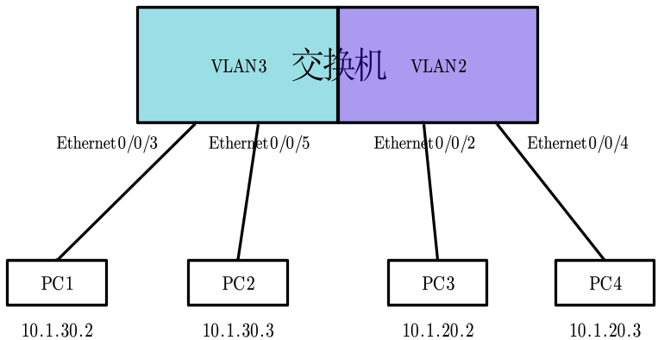
图1. VLAN配置方法
连接好线路之后，我们尝试同一VLAN下是否可以ping通。首先我们用PC2来ping同在VLAN3下的PC1，结果如图2(a)所示。另，我们用PC3来ping同在VLAN2下的PC4，结果如图2(b)所示。结果显示同一VLAN下的两台电脑均可以互相ping通，表示VLAN配置结束。
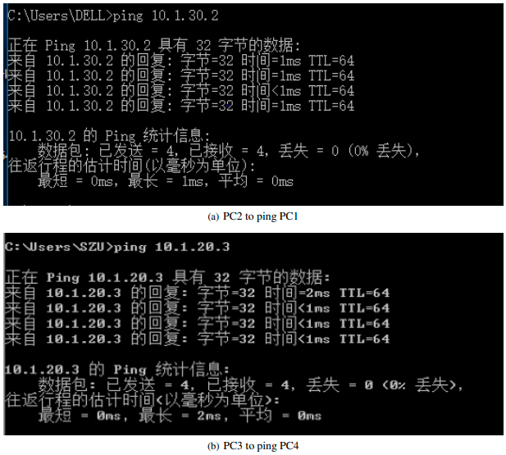

图2. 检查VLAN配置

此时虽说PC1和PC2之间可以互ping，PC3和PC4之间可以互ping，但是PC1和PC3之间却不能互ping，同理PC2和PC4之间也不能互ping。因为此时不属于同一VLAN的两台主机不能互ping，我们需要借助路由器来完成这个任务。
- 连接路由器
我们需要借助路由器来实现四台主机互ping，所以我们先进行线路的连接。连接图如图3所示。
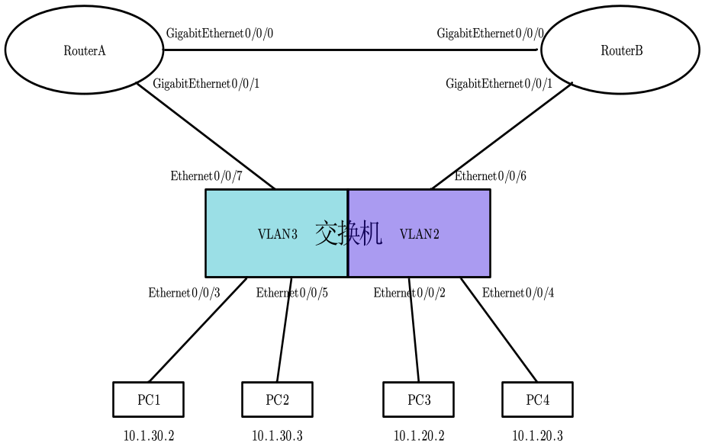
图3. 路由器连接方法

此时交换机通过两台路由器实现了物理联通，但PC1和PC3仍然无法互ping成功，因为交换机连接路由器的接口不属于VLAN，使得路由器收不到属于VLAN的分组。而且路由器不知道怎么转发两个子网的分组，需要我们配置路由器，比如网关地址，串口地址、路由表等。
- 配置交换机
首先我们将端口Ethernet0/0/2、Ethernet0/0/4、Ethernet0/0/6加入VLAN2，加入之后结果如图4所示。
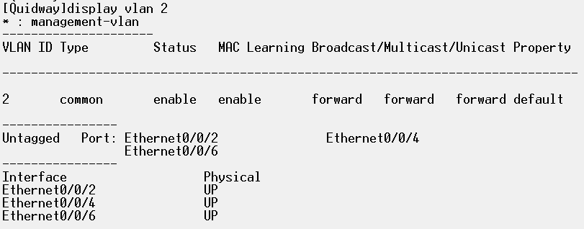

图4. 配置交换机VLAN2

然后我们将端口Ethernet0/0/1、Ethernet0/0/3、Ethernet0/0/5加入VLAN3，加入之后结果如图5所示。
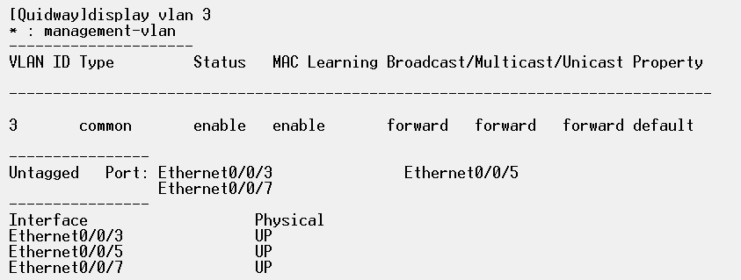

图5. 配置交换机VLAN3

- 登录、命名路由器并进行配置
首先我们配置路由器A。过程如下：
- 清除原有配置；
- 进入系统视图，修改路由器名字；
- 进入接口视图，并为该串口设置IP地址，然后开启当前接口。在这里我们设置IP地址为10.1.0.33，并设置子网掩码为255.255.255.0。一般情况下用长度代表子网掩码，255.255.255.0对应的是24位二进制1，所以用24表示该子网掩码；
- 进入GigabitEthernet0/0/1以太接口模式，设置其IP地址为10.1.30.33，子网掩码依然用24代替；
- 设置静态路由。注意我们用下一跳路由器的地址10.1.0.23。
理清过程之后我们来进行实验，首先，1-3步的过程如图6所示。在这里我们并没有使用serial接口，因为两台交换机都是GigabitEthernet接口。
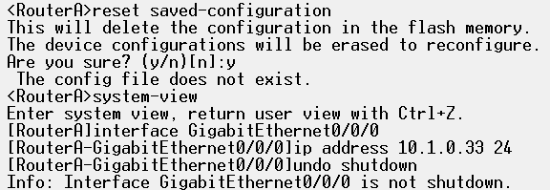

图6. 配置路由器A（1）

4-5步过程如图7所示。
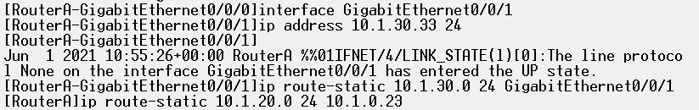

图7. 配置路由器A（2）

然后同样地，我们来配置路由器B，按照之前的步骤，1-3步的过程如图8所示。
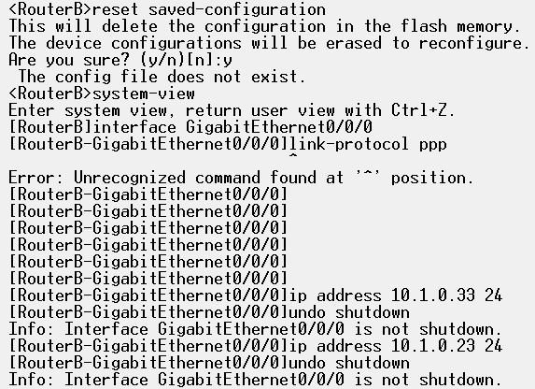
图8. 配置路由器B（1）

在这里我们设置IP路由器B的GigabitEthernet0/0/1串口的IP地址为10.1.0.23，并设置子网掩码为255.255.255.0。
继续之前的描述，4-5步的过程如图9所示。这里我们进入GigabitEthernet0/0/1以太接口模式，设置其IP地址为10.1.20.33，子网掩码依然用24代替。同时，设置静态路由中下一跳路由器的地址相应地变成10.1.0.33.
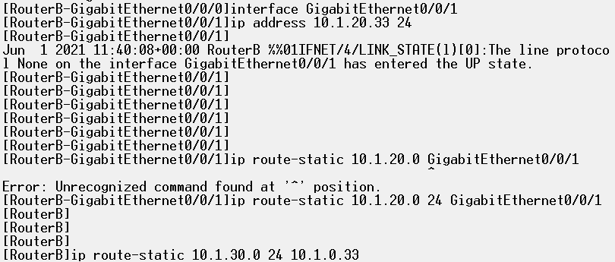
图9. 配置路由器B（2）
两部路由器设置完毕之后相当于变为如图10所示的情况。
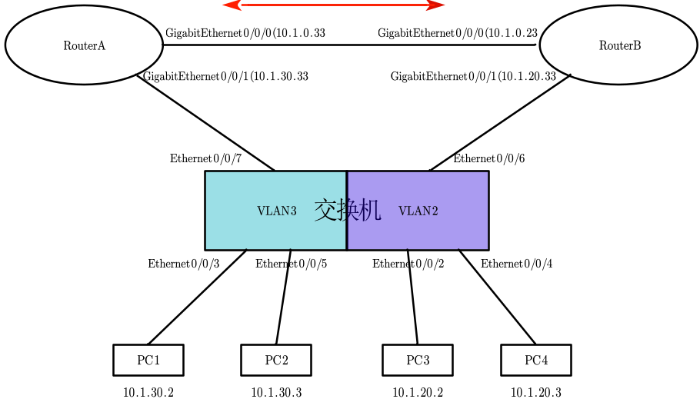
图10. 配置路由器A和路由器B使得两个虚拟局域网互通
配置解释之后查看两个路由器路由表。路由器A的路由表如图11所示。
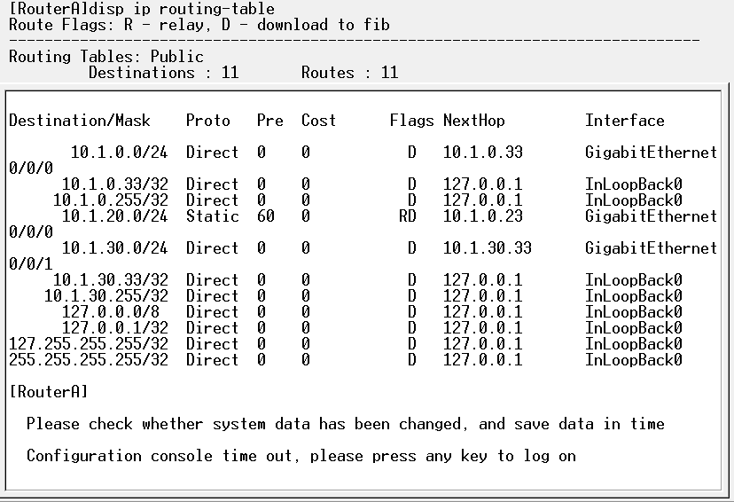

图11. 路由器A的路由表信息

从图11中我们看出，静态路由static端口GigabitEthernet0/0/0的目的IP，即10.1.20.0和下一跳路由器地址10.1.0.23已经设置成功，GigabitEthernet0/0/1的IP地址10.1.30.0也已经设置好了。
接下来我们查看一下路由器B的路由表信息，如图12所示。
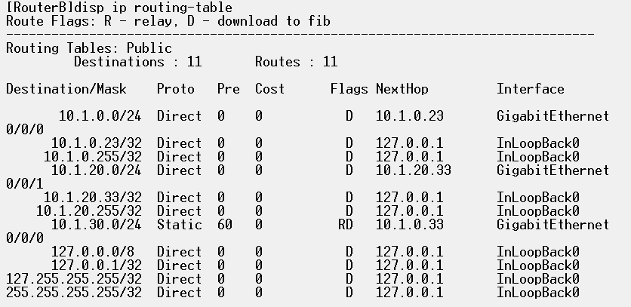
图12. 路由器B的路由表信息
从图12中我们看出，静态路由static端口GigabitEthernet0/0/0的目的IP，即10.1.30.0和下一跳路由器地址10.1.0.33已经设置成功，GigabitEthernet0/0/1的IP地址10.1.20.0也已经设置好了。
实验结果
在这部分我们展示四台电脑之间是否可以互ping。在实际的检测过程中，我们发现如果直接ping另一个局域网的主机IP的时候，刚开始的时候会丢包，过一段时间之后才能正常连通。为此，我们可以尝试一种方法来进行缓冲。以第三台主机为例，我们先用这台主机去ping接口的IP地址，如图13所示，发现可以ping通。
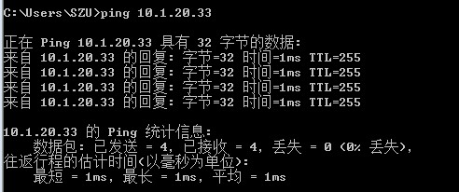
图13. 先ping接口IP地址，发现可以ping通
接下来我们再用这台主机去ping与这台主机局域网连接的路由器的IP接口，如图14所示，发现也可以ping通。
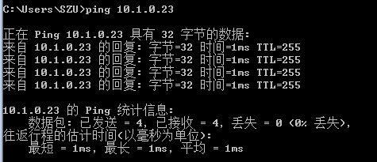

图14. 再ping与这台主机局域网连接的路由器的IP接口，也可以ping通

接下来我们再用这台主机去ping与这台主机局域网连接的路由器的对面的路由器的IP接口，如图15所示，发现也可以ping通。
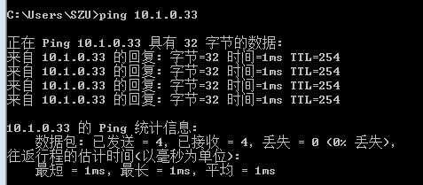

图15. 再ping与这台主机局域网连接的路由器的对面的路由器的IP接口，也可以ping通

最后我们再用这台主机去ping与另一台路由器与另一个局域网连接的接口的IP，如图16所示，发现也可以ping通。那么现在我们基本可以确定四台电脑之间可以互ping。
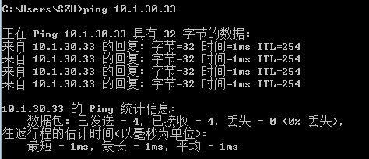

图16. 最后ping与另一台路由器与另一个局域网连接的接口的IP，发现可以ping通

也就是说我们是按照如图17所示的顺序来一个一个地ping，保证四台电脑互通。
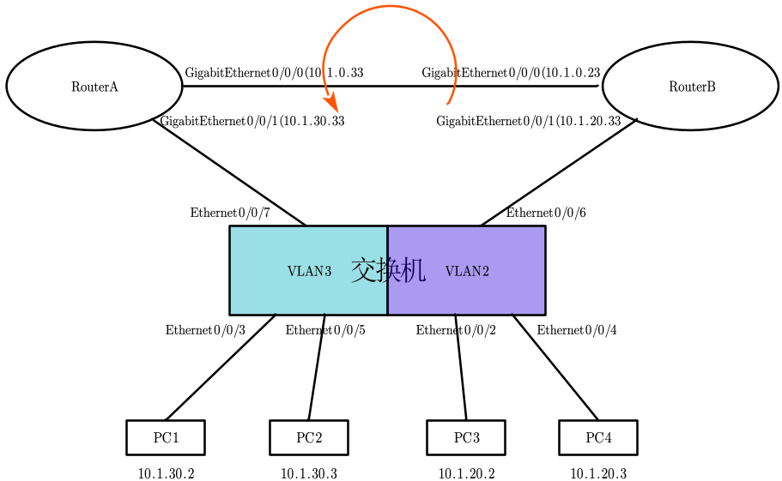
图17. 缓冲过程
我们以PC2来ping另一个局域网VLAN2的另外两台电脑，如图18所示发现可以ping通。
图18. PC2来ping另一个局域网VLAN2的另外两台电脑，可以ping通
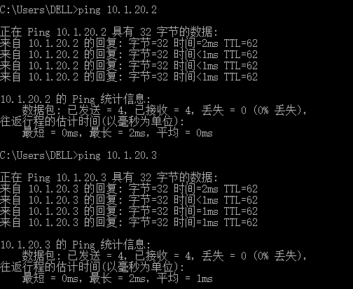

我们以PC3来ping另一个局域网VLAN3的另外两台电脑，如图19所示发现可以ping通。

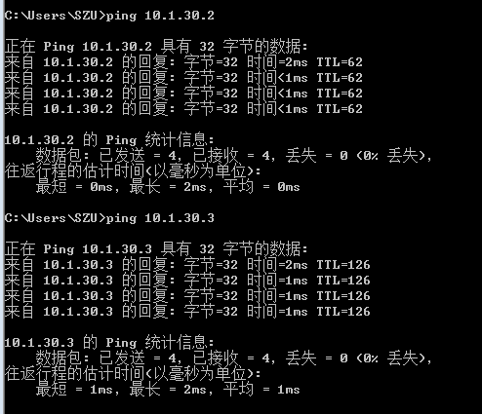
图19. PC3来ping另一个局域网VLAN2的另外两台电脑，可以ping通

至此，两个局域网的电脑之间也可以通过路由器互ping，实验成功。
实验小结
本次实验通过路由器使得不在同一局域网下的主机之间也可以互相ping通。在实验5中我们通过交换机使得同一局域网下的两台主机之间可以互ping，当时也发现不在同一VLAN下的两台主机之间不能互ping。本次实验通过路由器实现了不同局域网下主机的互ping。事实上，路由器是依赖网络层协议来实现不同局域网之间的通信的。

指导教师批阅意见：

成绩评定：

指导教师签字：邹永攀

年 月 日
备注：

